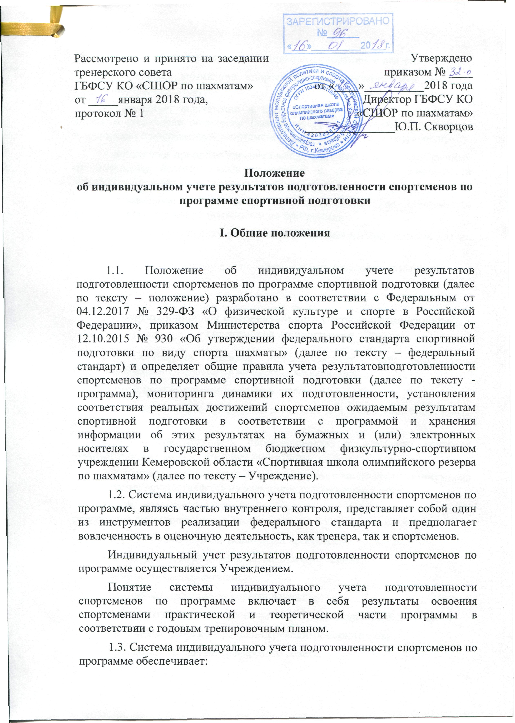
- реализацию индивидуального подхода в спортивной деятельности;
- поддержку мотивации спортсменов в получении ими высоких спортивных результатов;
- получение, накопление и представление всем заинтересованным лицам, в том числе родителям (законным представителям) спортсменов, информации о достижениях спортсменов за любой промежуток времени;
- основу для принятия управленческих решений и мер, направленных на получение положительных изменений в спортивной деятельности Учреждения в целях повышения ее результативности;
- проведение конкурсного отбора спортсменов для дальнейшего прохождения спортивной подготовки по программе;
- объективную оценку результатов (достижений) спортсменов для их поощрения;
- объективную основу для поощрения и материального стимулирования тренеров.

II. Формы и порядок индивидуального учета подготовленности спортсменов по программе
2.1. Основными формами индивидуального учета результатов подготовленности спортсменов по программе являются:
- результаты выступления в соревнованиях;
- выполнение норм, требований и условий для присвоения спортивных разрядов и званий;
- результаты текущего, промежуточного и итогового контроля спортсменов по видам спортивной подготовки.
2.2. Индивидуальный учет результатов подготовленности спортсменов по программе осуществляется на электронных и бумажных носителях.
2.3. К обязательным бумажным носителям индивидуального учета результатов подготовленности спортсменов по программе относятся:
- журналы учета объема реализации программы;
- зачетная классификационная книжка спортсмена;
- личные дела спортсменов;
- протоколы спортивных соревнований;
- приказы о присвоении спортивных разрядов, судейских категорий;
- протоколы сдачи контрольно-переводных нормативов;
- протоколы заседаний тренерского совета;
- приказы о переводе на последующий этап спортивной подготовки.
2.4. Электронными носителями индивидуального учета результатов подготовленности спортсменов по программе является форма «Результаты освоения программы».
В электронной форме «Результаты освоения программы» ведется индивидуальный учет результатов подготовленности спортсменов по программе по следующим показателям:
- присвоение спортивных разрядов и званий;
- участие в спортивных соревнованиях;
- лучшие результаты, показанные в спортивных соревнованиях;
- результаты сдачи контрольно-переводных нормативов по видам спортивной подготовки;
- результаты перевода на последующий этап спортивной подготовки.
2.5. Участие и результаты спортсменов в спортивных соревнованиях, присвоение спортивных разрядов и званий учитывается за период с 01 декабря предшествующего года по 30 ноября текущего тренировочного года.
2.6. Бумажные носители индивидуального учета результатов подготовленности спортсменов по программе, а также электронная форма «Результаты освоения программы» хранятся в Учреждении, которое обеспечивает защиту информации в соответствии с законодательством о персональных данных.
Срок хранения бумажных носителей устанавливается в соответствии с номенклатурой дел в Учреждении.
Электронная форма «Результаты освоения программы» подлежит постойной актуализации.

